UIIP
Project Work Gruppo Blu

Manuale di installazione

Reply
Redatto da: | Gruppo Blu
Approvato da:
Indice

1 Installazione di Oracle Database 11g Release2 3
1.1 SQL Developer 13
1.2 SQL PLUS 15
2 Tomcat, Axis2 e generazione file .war 17

Installazione di Oracle Database 11g Release2

Per l’installazione di Oracle Database 11g è necessario seguire i seguenti passi:
Collegarsi al sito http://www.oracle.com/index.html

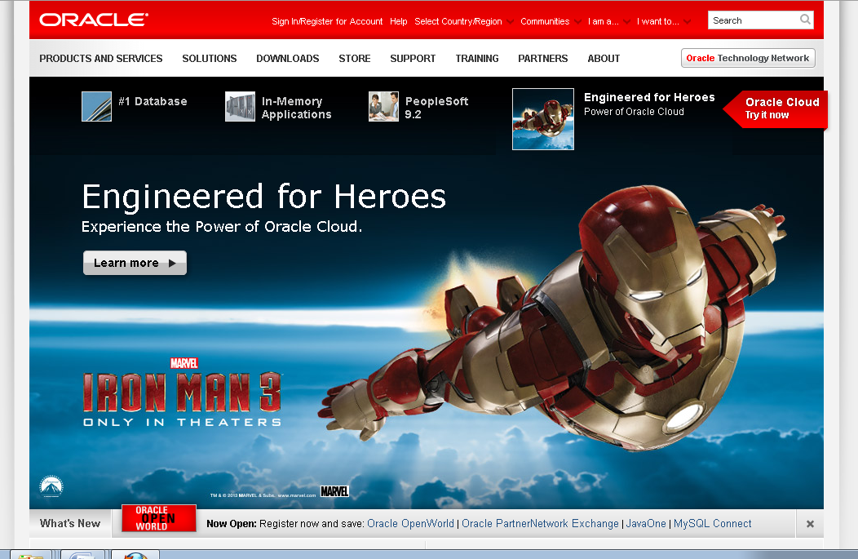
Figura 1: Home Web Oracle

Cliccare nel menù in alto “Sign In/Register for Account” per registrare un nuovo account di accesso al sito Oracle.
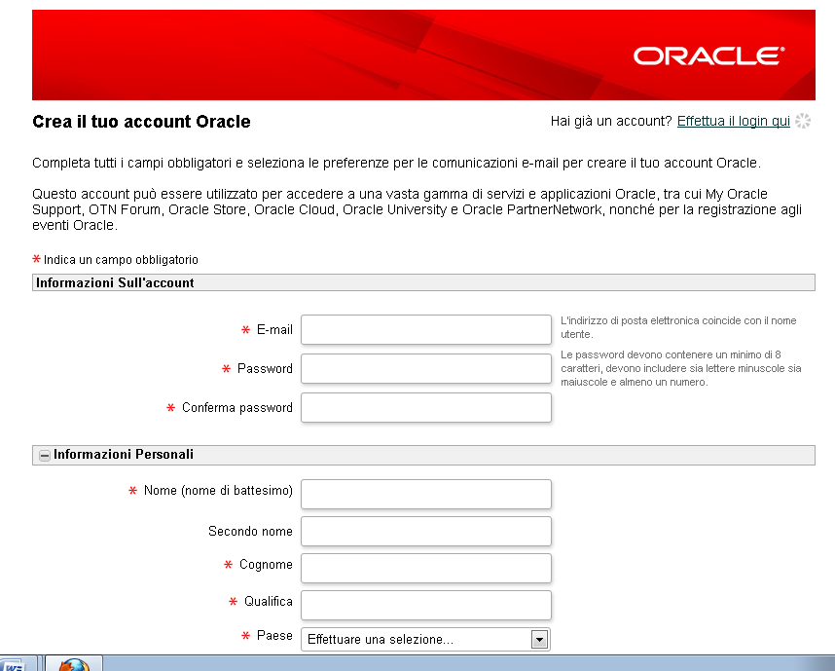
Figura 2: Creazione account Oracle

Effettuare quindi il login e accedere alla sezione “Downloads” della versione Oracle Database 11g Release 2 cliccando direttamente sul seguente link:
http://www.oracle.com/technetwork/database/enterprise-edition/downloads/index.html

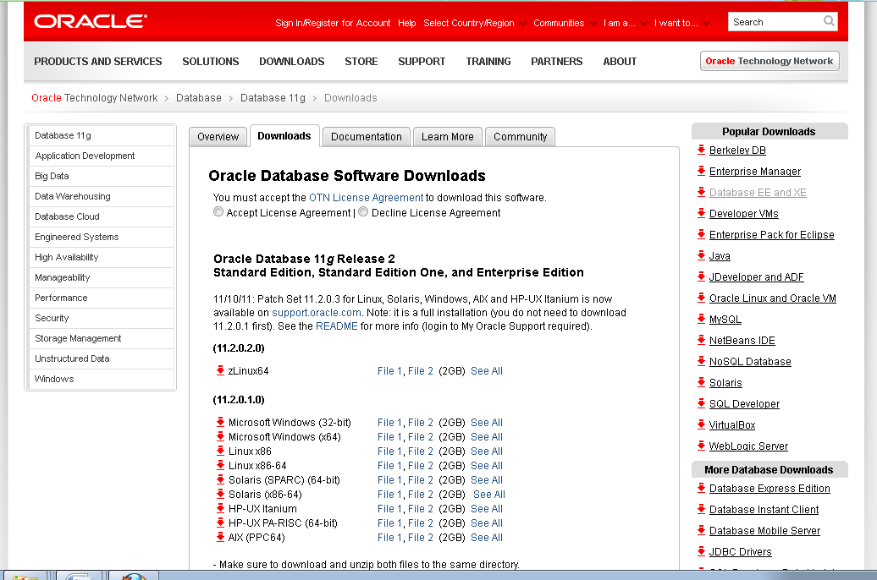
Figura 3: pagina per download pacchetto Oracle
Scaricare i file di installazione di Oracle in base al proprio sistema operativo, accettando la licenza.
Una volta terminato il download dei dati, scompattare i due file in un'unica cartella e cliccare sul setup.exe.

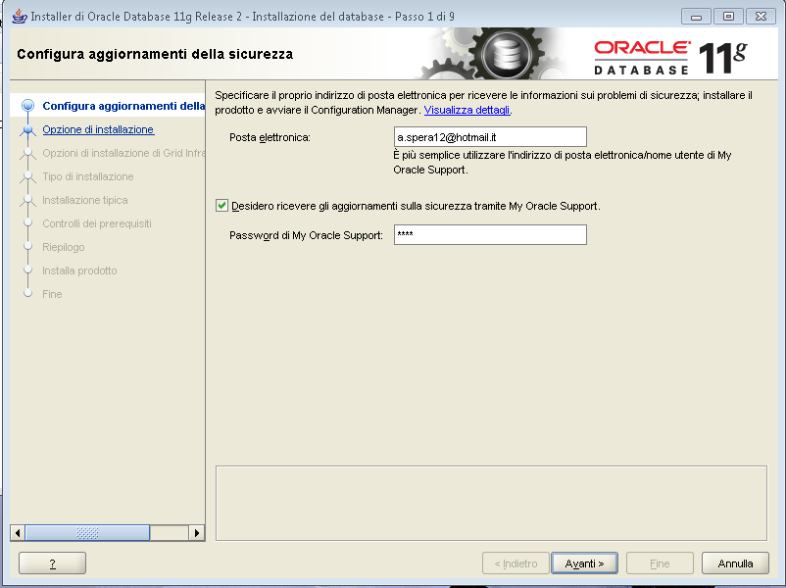
Figura 4: Step 1 - Configura aggiornamenti della sicurezza

Inserire l’e-mail se si desidera ricevere informazioni sui problemi di sicurezza ed eliminare il check dalla casella se non si desidera ricevere gli aggiornamenti sulla sicurezza.
Cliccare su Avanti.

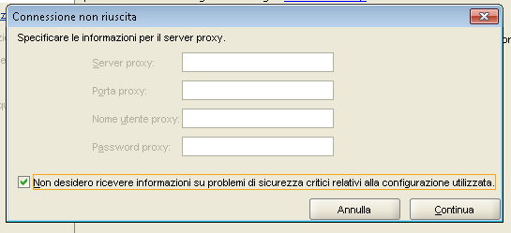
Figura 5: Ignora ricezione su informazioni di sicurezza

Nella finestra successiva, cliccare sulla checkbox per specificare che non si desiderano ricevere informazioni su problemi di sicurezza e su infine cliccare su Continua.
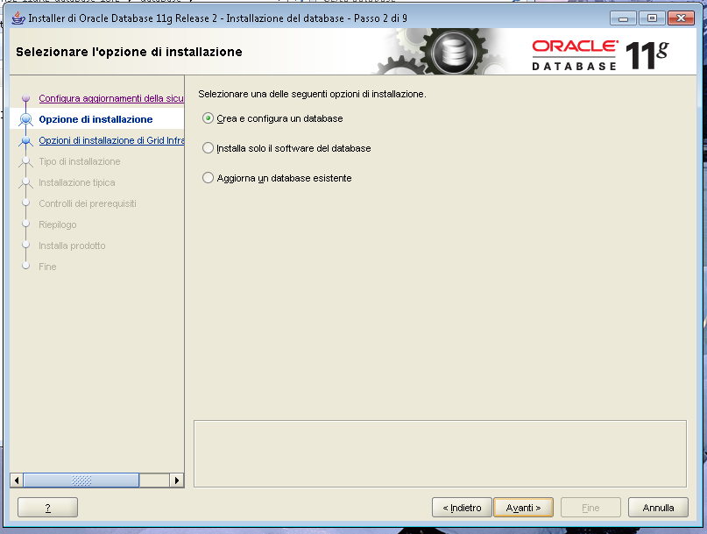
Figura 6: Step 2 - Opzioni di installazione

Selezionare la voce “Crea e configura un database” e cliccare su Avanti.
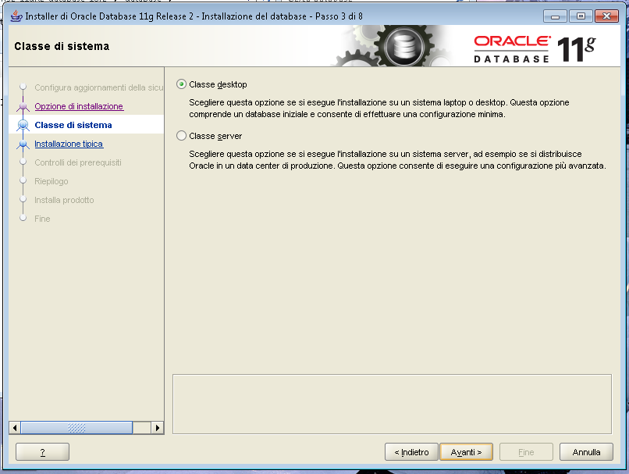
Figura 7: Step 3 - Classe di sistema

Selezionare la voce Classe desktop e cliccare su Avanti.
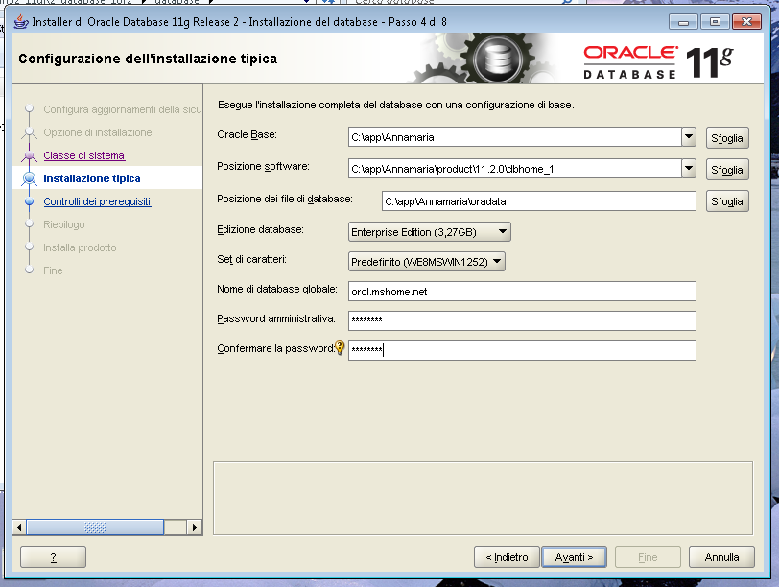
Figura 8: Step 4 - Configurazione installazione

Inserire una Password che sia conforme agli standard Oracle, ovvero almeno inserire una lettera maiuscola e caratteri alfanumerici (caratteri e numeri). Cliccare su Avanti.
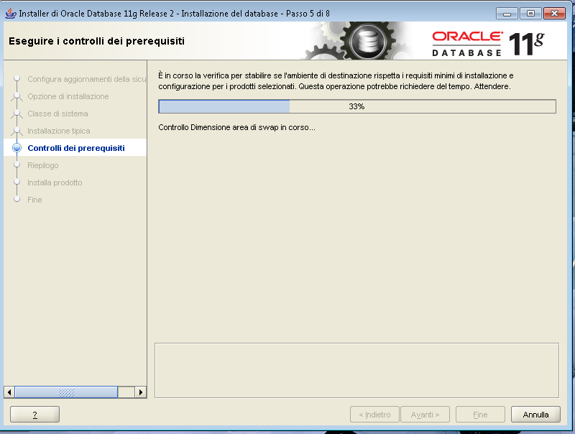
Figura 9: Step 6 - Controlli sui prerequisiti

Attendere la fine della verifica dei requisiti di sistema.

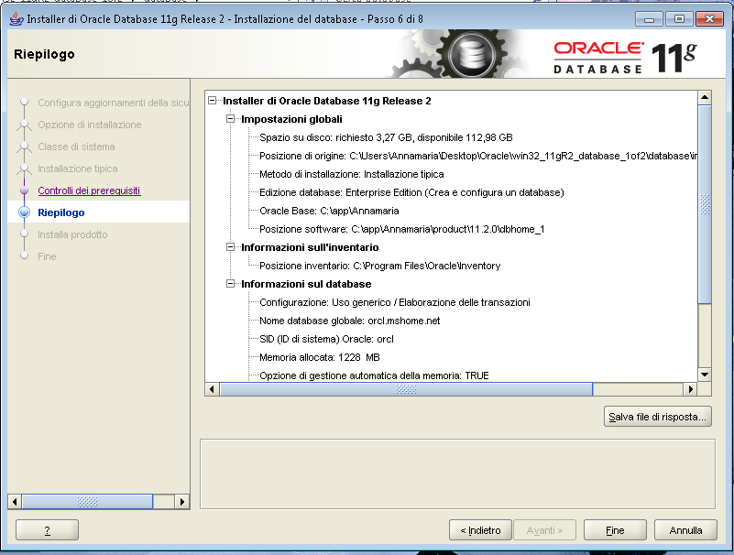
Figura 10: Riepilogo informazioni installazione
Cliccare su Fine.

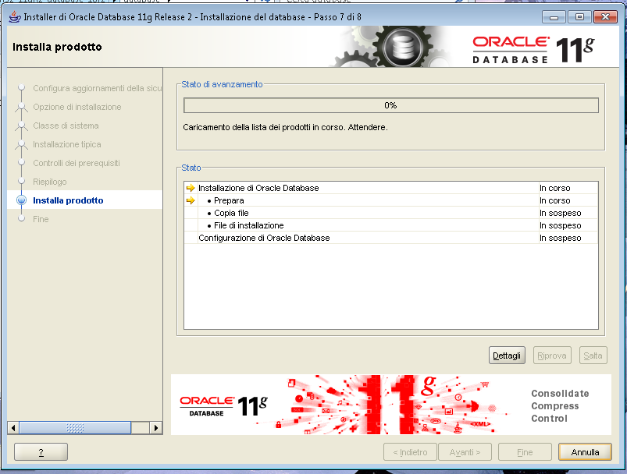
Figura 11: Step 7 - Installazione Oracle

Attendere la fine del processo.
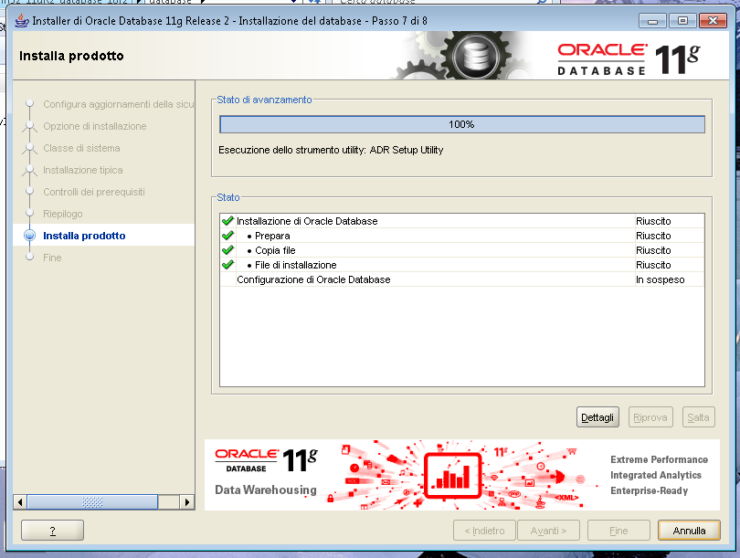
Figura 12: Fine installazione

Cliccare su Fine.

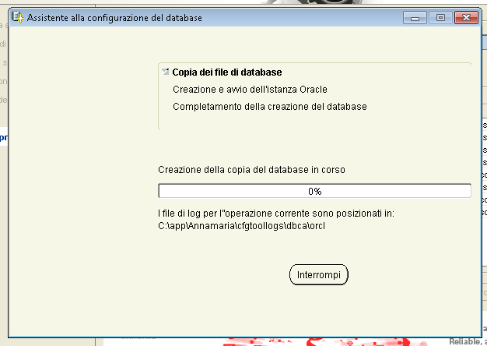
Figura 13: Creazione database e avvio dell'istanza Oracle

Attendere la fine della creazione del database.

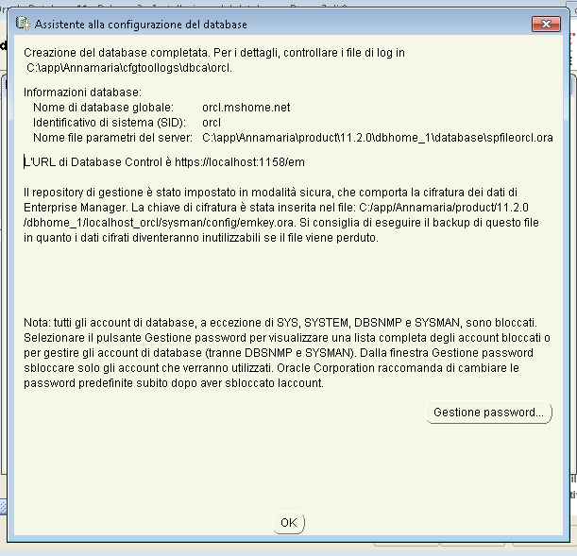
Figura 14: Riepilogo informazioni sulla configurazione del database

Cliccare su OK.
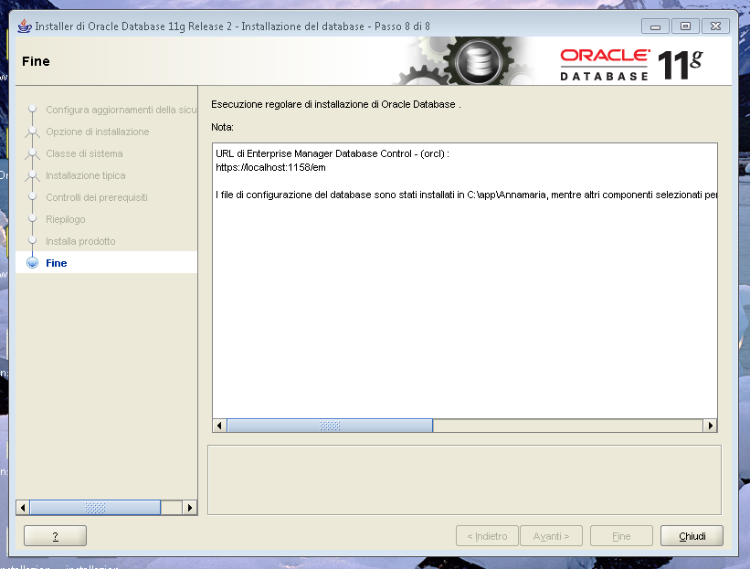
Figura 15: Step 8 - Fine installazione

Installazione Completata.

SQL Developer

SQLDeveloper è un tool grafico per sviluppare e lavorare con database Oracle.
La seguente sezione illustra i passi necessari per lavorare con SQLDeveloper su sistemi operativi Windows.
Per collegarsi all’istanza del database di Oracle da SQLDeveloper, occorre creare una nuova connessione all’interno del programma che viene fornito all’interno del pacchetto Oracle. “sqldeveloper.exe” viene posto di default sotto Start Menù/Programmi/Oracle-OraDb11g_home1/Sviluppo di Applicazioni.
Dopo aver avviato il programma appare la seguente schermata.
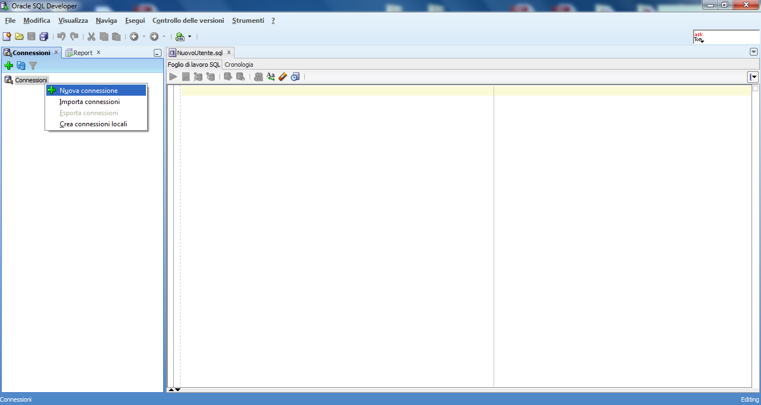
Figura 16: Interfaccia di presentazione SQLDeveloper

Per creare una nuova connessione è necessario cliccare col tasto destro del mouse su “Connessioni”, quindi scegliere “Nuova connessione”.
Appare la seguente finestra.

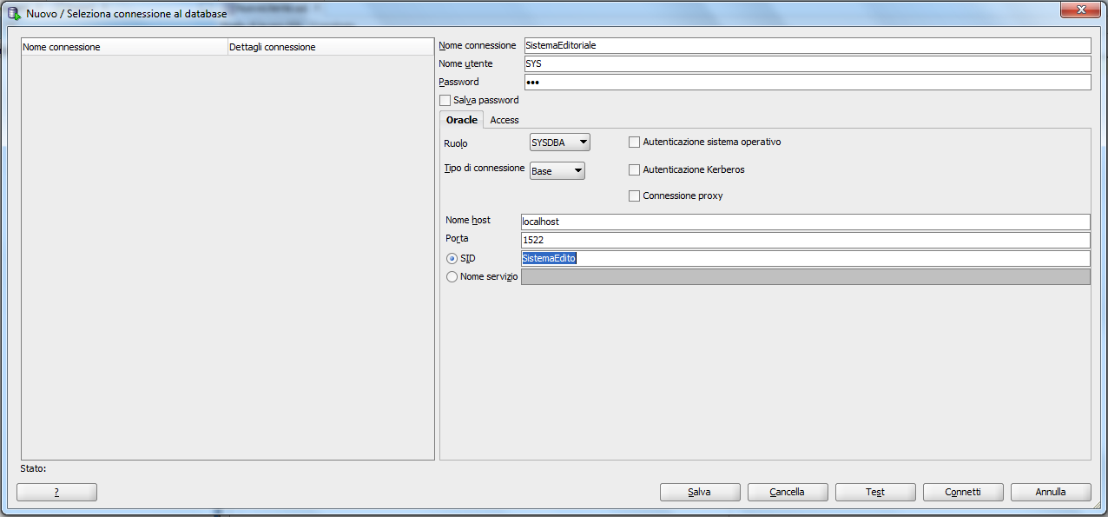
Figura 17: Configurazione nuova connessione

A questo punto è necessario configurare la connessione che si vuole creare. I passi da seguire sono:
Inserire un nome per la connessione.
- Nel campo “Nome utente” inserire SYS per creare la connessione da amministratore.
- Nel campo “Password” inserire la password impostata durante l’installazione di Oracle.
- Impostare il campo “Ruolo” a SYSDBA.
- Lasciare il “Tipo di connessione” a Base.
- All’interno di “Nome host” inserire “localhost”.
- All’interno di “Porta” inserire il numero di porta del listener. Questo valore si può trovare all’interno del file “listener.ora”, collocato in DRIVE_LETTER://app/nome_utente/product/num_Oracle_Version/dbhome_1/NETWORK/ADMIN.
- Nel campo SID inserire il nome dell’istanza del database.
A questo punto, se tutto è andato a buon fine, viene creata una nuova connessione. All’interno di questa è possibile realizzare diversi profili utente. Per creare un nuovo utente si può agire in due modi:
- Tramite uno script SQL;
- Direttamente aggiungendo un nuovo utente andando a cliccare col tasto destro su “Altri Utenti”, quindi “Crea utente”.
In figura 18, si mostra lo script SQL da eseguire per creare un nuovo utente al quale vengono dati tutti i privilegi di amministratore.

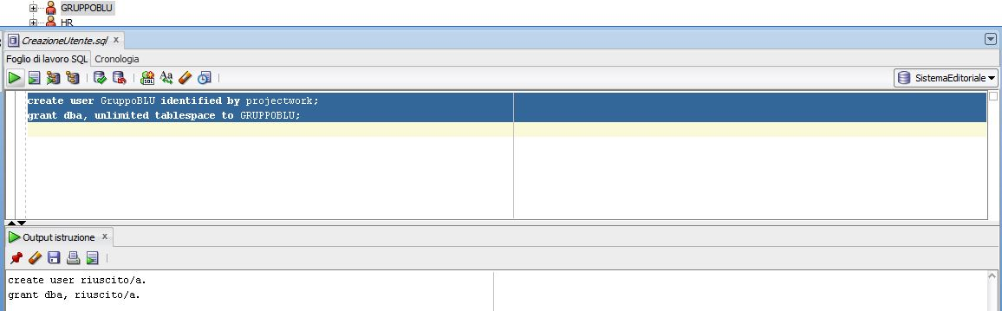
Figura 18: Script SQL per la creazione di un nuovo utente

SQL PLUS

SQL Plus è un software utilizzato per interagire con i database Oracle. Viene integrato nel pacchetto Oracle, all’interno della stessa cartella dove si trova SQL Developer (Start Menù/Programmi/Oracle-OraDb11g_home1/Sviluppo di Applicazioni), di cui si è parlato nel paragrafo precedente.
SQL Plus permette di eseguire comandi SQL, script PL/SQL e funzioni di amministrazione.
E’ possibile aprire il programma direttamente dal menù Start seguendo il percorso specificato in precedenza. All’avvio è necessario immettere il Nome Utente e la Password utilizzati per accedere a Oracle.
Una volta connessi al database, verrà mostrata la seguente schermata:

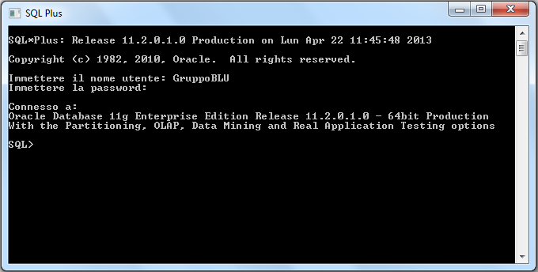
Figura 19: Connessione a DBB Oracle con SQL Plus

Se l’utente, nel momento dell’installazione di Oracle ha specificato nel campo Nome Utente “SYS”, SQL Plus richiede che l’accesso al Database avvenga in modalità SYSDBA. In questo caso, per connettersi al database è necessario eseguire la seguente istruzione in corrispondenza del nome utente: SYS AS SYSDBA.
Per eseguire uno script sql, è sufficiente scrivere il percorso fisico sulla macchina del file sql, preceduto dal simbolo “@”, come mostrato nella figura di seguito:

Figura 20: Esecuzione script SQL tramite SQL Plus

Tomcat, Axis2 e deployment dei file .war

Prerequisito fondamentale per lanciare l’applicazione è l’installazione di Tomcat 6 e di Axis2 1.6 su entrambe le macchine su cui sono collocati i web services e il presentation layer.
Si può installare Tomcat dal link http://tomcat.apache.org/download-60.cgi#6.0.36.

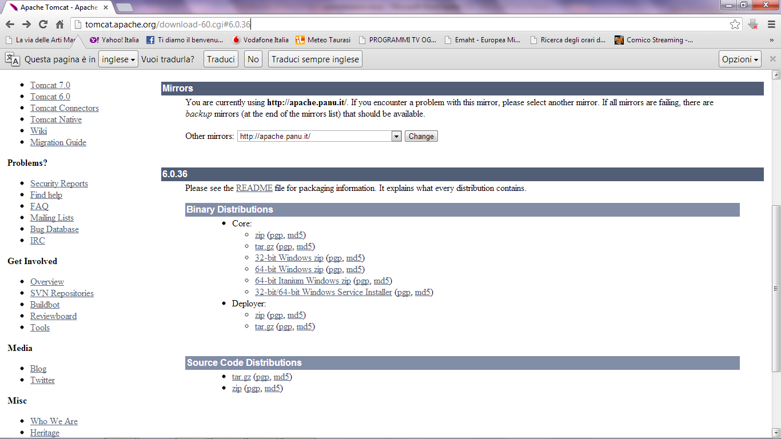
Figura 21: Pagina download Tomcat6

Cliccare su “32-bit Windows zip (pgp, md5)” oppure su “64-bit Windows” in base al tipo di sistema operativo della macchina su cui verrà installato Tomcat. Il programma non necessita di nessuna installazione poiché la cartella scaricata è già scompattata. Posizionare tale cartella in una parte qualsiasi dell’hard disk.
Per installare Axis2 collegarsi al link http://axis.apache.org/axis2/java/core/download.cgi.
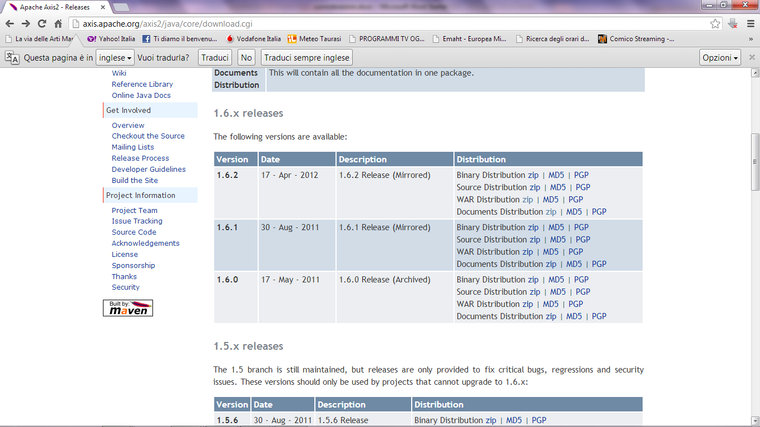
Figura 22: Pagina download Axis2

Nella sezione “1.6.x releases” cliccare su “WAR Distribution zip” della version 1.6.2.
Aprire l’archivio e collocare il file axis2.war oppure la relativa cartella scompattata all’interno della sottocartella “webapps” di Tomcat.
Al rilascio verranno distribuiti 4 file war, FE.war per il presentation layer, WSBL.war per i web services e due war per la gestione delle notizie esterne, Transmitter.war e Receiver.war. Il primo andrà collocato su un server diverso rispetto a quello dove vengono eseguiti gli altri. In entrambi i server, per l’installazione dei war, si può seguire una delle due seguenti procedure:
- salvare il file war dentro la cartella “webapps” dove è istallato Tomcat. Lanciando il server l’applicazione web verrà creata automaticamente;
- tramite Tomcat Web Application Manager, a cui vi si accede inserendo nel browser l’indirizzo “localhost:8080” e accedendo alla sezione “Tomcat Manager”, inserire nella sezione “WAR file to deploy” il percorso dove è collocato il file war e cliccare su deploy.
Prima di lanciare l’applicazione avviare il server cliccando sul file “startup.bat”, presente all’interno di “apache-tomcat-6.0.36\bin” (per arrestarlo bisogna eseguire il file “shutdown.bat”, presente nella stessa cartella).
In “Tomcat Manager” assicurarsi sempre che i servizi da utilizzare siano attivati.
Per poter collegarsi correttamente al servizio web bisogna inserire nel browser la seguente stringa: “indirizzo”:”porta”/”servizio”. “indirizzo” indica l’indirizzo fisico dove è collocato il server di Tomcat della presentation , “porta” indica la porta di comunicazione del server e “servizio” indica il nome dell’applicazione web.
Per poter collegare correttamente i diversi server occorre configurare due file di properties. Il primo si trova all’interno del WSBL.war e serve per collegare i web services al database.
Andare nella cartella “WEB-INF\lib” del “WSBL.war” e aprire il file “DAO.jar” con un programma per la gestione di archivi e modificare il file “configurazioneDB.properties” in questo modo:
- driverClassName = oracle.jdbc.OracleDriver;
- connectionUrl = jdbc:oracle:thin:@”indirizzo IP della macchina”:”porta d’ascolto del server”:orcl;
- dbUser = “nome dell’utente del database”;
- dbPwd = “password dell’utente del database”.

Il secondo file si trova all’interno di “FE.war” e serve per collegare il presentation layer ai web services.
Andare nella cartella “WEB-INF\classes” del “FE.war” e modificare il file “configurazioneIndirizzo.properties” in questo modo:
- indirizzo = “indirizzo IP della macchina”;
- porta =”porta d’ascolto del server”.
Transmitter.war e Receiver.war vanno installati sullo stesso server del WSBL.war. Per il loro utilizzo è necessario creare due cartelle all’interno del drive C del server dove sono collocati. All’interno di C, dovranno inoltre essere inseriti gli XMLSchema necessari per la validazione dei file XML prodotti dai due processi.
Le due cartelle dovranno chiamarsi rispettivamente cartella_condivisa_ric (dove verranno inseriti i file XML provenienti dall’esterno affinché vengano caricati in modo automatico nel nostro sistema) e cartella_condivisa_tr (dove invece verranno creati i file XML delle notizie trasmesse verso l’esterno dal nostro sistema).
I due file per la validazione, rispettivamente per i file XML contenenti le notizie ricevute e trasmesse dovranno invece chiamarsi NotiziaReceivedSchema.xsd e NotiziaTransmittedSchema.xsd.

